## **培优课13 截线、截面问题**

### **培优点一 截面问题**

#### **审题指导**

典例1 在正方体 $ABCD−A_{1}B_{1}C_{1}D_{1}$ 中， $M$, $N$ 分别是棱 $DD_{1}$ 和 $BB_{1}$ 上的点， $\boxed{MD=\frac{1}{3}DD_{1},NB=\frac{1}{3}BB_{1}}$（审题①由比例关系考虑平行作截面），则正方体中过 $M$, $N$, $C_{1}$ 的截面图形是( C ).

**解题观摩**

A. 三角形 B. 四边形 C. 五边形 D. 六边形

[解析]如图，延长直线 $C_{1}M$, $CD$ 相交于点 $P$，延长直线 $C_{1}N$, $CB$ 相交于点 $Q$，连接 $PQ$ 交直线 $AD$ 于点 $E$，交直线 $AB$ 于点 $F$，连接 $NF$, $ME$,因为 $MD=\frac{1}{3}DD_{1}$, $NB=\frac{1}{3}BB_{1}$，

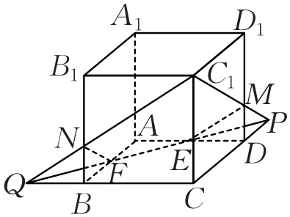

$\boxed{\text{所以}MN//PQ,即MN//EF}$，············审题① 则五边形 $C_{1}MEFN$ 即为所求截面.

#### **通性通法**

1.作截面应遵循的三个原则：（1）在同一平面上的两点可引直线；（2）凡是相交的直线都要画出它们的交点；（3）凡是相交的平面都要画出它们的交线.

2.作出截面的关键是作出截线，作出截线的主要根据：（1）确定平面的条件；（2）三线共点的条件；（3）面面平行的性质定理.

#### **培优训练**

##### **面积问题设问变式**

1. 如图，正方体的棱长为4， $P$, $Q$ 分别为 $B_{1}C$, $C_{1}D_{1}$ 上的点， $B_{1}P=2PC$， $D_{1}Q=3QC_{1}$，用经过 $B$， $P$， $Q$ 三点的平面截该正方体，则所截得的截面面积为( D ).

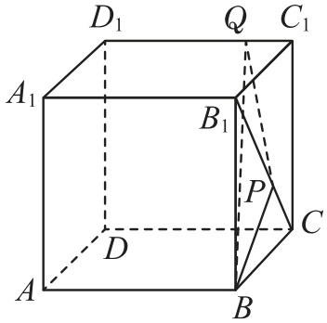

A. $3\sqrt{15}$ B. $15\sqrt{3}$ C. $\frac{15\sqrt{15}}{4}$ D. $3\sqrt{21}$

[解析]如图1所示，延长 $BP$ 交 $CC_{1}$ 于点 $R$，

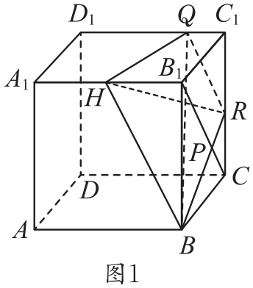

则 $\frac{CR}{B_{1}B}=\frac{CP}{B_{1}P}=\frac{1}{2}$，即 $R$ 为 $CC_{1}$ 的中点，

连接 $QR$，取 $A_{1}B_{1}$ 的中点 $H$，连接 $BH$，

则 $BH//QR$，

$∴B$， $H$， $Q$， $R$ 四点共面， $BH=BR=2QR=\sqrt{4^{2}+2^{2}}=2\sqrt{5}$， $QH=\sqrt{4^{2}+1^{2}}=\sqrt{17}$， $RH=\sqrt{2^{2}+{\left(2\sqrt{5}\right)}^{2}}=2\sqrt{6}$，

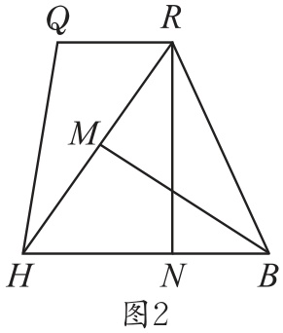

截面 $BHQR$ 如图2所示，在 $△BRH$ 中， $RH$ 边上的高 $BM=\sqrt{{\left(2\sqrt{5}\right)}^{2}−{\left(\sqrt{6}\right)}^{2}}=\sqrt{14}$，记 $BH$ 边上的高为 $RN$，

则 $BH⋅RN=RH⋅BM$， $∴RN=\frac{RH⋅BM}{BH}=\frac{2\sqrt{6}×\sqrt{14}}{2\sqrt{5}}=\frac{2\sqrt{21}}{\sqrt{5}}$，则所截得的截面面积 $S=\frac{1}{2}×3\sqrt{5}×\frac{2\sqrt{21}}{\sqrt{5}}=3\sqrt{21}$.故选 $D$.

##### **周长问题设问变式**

2. 已知正方体的棱长为4， $E$， $F$ 分别是棱 $AA_{1}$， $BC$ 的中点，则平面 $D_{1}EF$ 截该正方体所得的截面图形周长为( D ).

A. 6 B. $10\sqrt{2}$

C. $\sqrt{13}+2\sqrt{5}$ D. $\frac{2\sqrt{13}+9\sqrt{5}+25}{3}$

[解析]如图，取 $CC_{1}$ 的中点 $G$，连接 $BG$,则 $D_{1}E//BG$,取 $CG$ 的中点 $N$，连接 $FN$， $D_{1}N$，则 $FN//BG$，所以 $FN//D_{1}E$,则直线 $FN⊂$ 平面 $D_{1}EF$.延长 $D_{1}E$, $DA$ 交于点 $H$，连接 $FH$ 交 $AB$ 于点 $M$，连接 $ME$,则 $A$ 为 $HD$ 的中点，则平面 $D_{1}EF$ 截该正方体所得的截面图形为五边形 $D_{1}EMFN$，由条件可得 $A_{1}E=AE=2$,则 $C_{1}N=3$, $CN=1$,

则 $D_{1}E=\sqrt{4^{2}+2^{2}}=2\sqrt{5}$， $D_{1}N=\sqrt{4^{2}+3^{2}}=5$, $FN=\sqrt{1^{2}+2^{2}}=\sqrt{5}$，

取 $AD$ 的中点 $Q$，连接 $QF$，则 $AM//FQ$，所以 $\frac{AM}{FQ}=\frac{AH}{HQ}$，所以 $AM=\frac{AH}{HQ}⋅FQ=\frac{4}{6}×4=\frac{8}{3}$,则 $MB=\frac{4}{3}$，

则 $ME=\sqrt{AE^{2}+AM^{2}}=\sqrt{4+{\left(\frac{8}{3}\right)}^{2}}=\frac{10}{3}$， $MF=\sqrt{MB^{2}+BF^{2}}=\sqrt{{\left(\frac{4}{3}\right)}^{2}+4}=\frac{2\sqrt{13}}{3}$，

所以截面图形的周长为 $D_{1}E+EM+MF+FN+ND_{1}=2\sqrt{5}+\frac{10}{3}+\frac{2\sqrt{13}}{3}+\sqrt{5}+5=\frac{2\sqrt{13}+9\sqrt{5}+25}{3}$.故选.

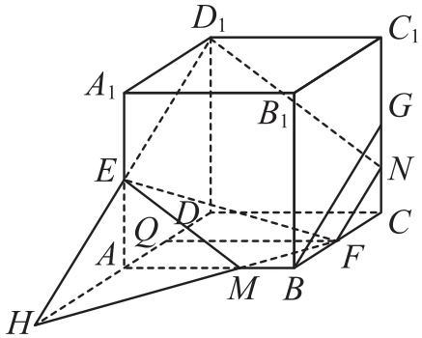

##### **最值问题综合变式**

3. 用平面 截棱长为1的正方体 $ABCD−A_{1}B_{1}C_{1}D_{1}$，所得的截面的周长记为 $m$，则当平面 $α$ 经过正方体的某条体对角线时， $m$ 的最小值为( D ).

A. $\frac{3\sqrt{3}}{4}$ B. $\sqrt{5}$ C. $3\sqrt{3}$ D. $2\sqrt{5}$

[解析]假设截面 $α$ 过体对角线 $BD_{1}$（当截面 $α$ 过其他体对角线时，结论一样），如图1所示，

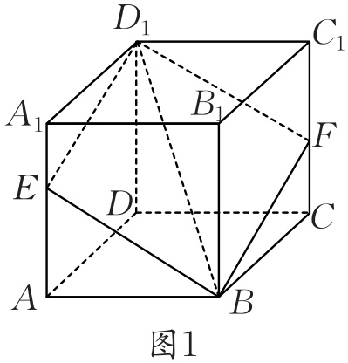

因为一平面与两平行平面相交，交线平行，所以 $D_{1}E//BF$, $BE//D_{1}F$，且 $D_{1}E=BF$, $BE=D_{1}F$，

所以四边形 $D_{1}EBF$ 为平行四边形，所以 $m=2\left(BE+BF\right)$.

设 $CF=x$，则 $C_{1}F=1−x$，故 $m=2[\sqrt{1+x^{2}}+\sqrt{1+{\left(1−x\right)}^{2}}]$，

记 $y=\sqrt{1+x^{2}}+\sqrt{1+{\left(1−x\right)}^{2}}\left(0≤x≤1\right)$， $y=\sqrt{{\left(x−0\right)}^{2}+{\left(0+1\right)}^{2}}+\sqrt{{\left(x−1\right)}^{2}+{\left(0−1\right)}^{2}}$，

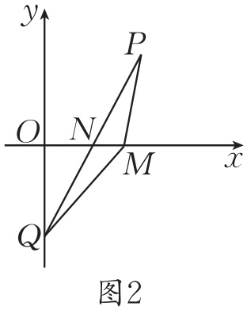

其几何意义可以看成 $x$ 轴上的点 $M\left(x,0\right)\left(0≤x≤1\right)$ 到定点 $P\left(1,1\right)$ 和 $Q\left(0,−1\right)$ 的距离之和，如图2所示，

显然，当 $M$ 经过点 $N(\frac{1}{2}$, $0)$ 时， $P$， $M$， $Q$ 三点共线，距离之和最小，此时 $y=\sqrt{{\left(0−1\right)}^{2}+{\left(−1−1\right)}^{2}}=\sqrt{5}$， $x=\frac{1}{2}$，

所以 $m=2y=2\sqrt{5}$.故选 $D$.

### **培优点二 截线问题**

#### **审题指导**

典例2 已知 $\boxed{\text{直四棱柱}ABCD−A_{1}B_{1}C_{1}D_{1}\text{的棱长均为}2\text{，∠}BAD={60}^{∘}}$（审题①考虑在直棱柱的性质得到等边三角形）. $\boxed{\text{以}D_{1}\text{为球心，}\sqrt{5}\text{为半径}}$（审题②确定交点位置，确定圆心角的大小及交线长）的球面与平面 $BCC_{1}B_{1}$ 的交线长为 $\frac{\sqrt{2}π}{2}$.

**解题观摩**

[解析]如图，设 $B_{1}C_{1}$ 的中点为 $E$，球面与棱 $BB_{1}$, $CC_{1}$ 的交点分别为 $P$, $Q$，连接 $DB$, $D_{1}B_{1}$, $D_{1}P$, $D_{1}Q$, $D_{1}E$, $EP$, $EQ$,由 $∠BAD={60}^{∘}$， $AB=AD$,

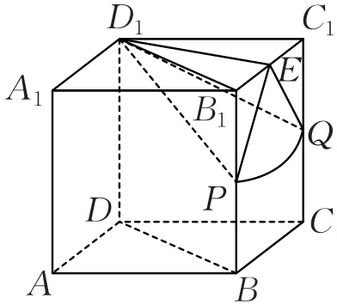

$\boxed{\text{知△}ABD\text{为等边三角形}}$，············审题①

故 $D_{1}B_{1}=DB=2$, $\boxed{△D_{1}B_{1}C_{1}\text{为等边三角形}}$，············审题①

则 $D_{1}E=\sqrt{3}$ 且 $D_{1}E⊥$ 平面 $BCC_{1}B_{1}$,所以 $E$ 为球面截侧面 $BCC_{1}B_{1}$ 所得截面圆的圆心，

设截面圆的半径为 $r$，则 $r=\sqrt{R_{\text{球}}^{2}−D_{1}E^{2}}=\sqrt{5−3}=\sqrt{2}$，可得 $EP=EQ=\sqrt{2}$，

$\boxed{\text{所以球面与侧面}BCC_{1}B_{1}\text{的交线为以}E\text{为圆心的圆弧}PQ}$.············审题②

又 $D_{1}P=\sqrt{5}$,所以 $B_{1}P=\sqrt{D_{1}P^{2}−D_{1}B_{1}^{2}}=1$,同理， $C_{1}Q=1$，

$\boxed{\text{所以}P,Q\text{分别为}BB_{1},CC_{1}\text{的中点，所以∠}PEQ=\frac{π}{2}}$，············审题②

$\boxed{\text{故}\overset{⌢}{PQ}\text{的长为}\frac{π}{2}×\sqrt{2}=\frac{\sqrt{2}π}{2}}$.············审题②

#### **通性通法**

作交线的方法有如下两种：①利用基本事实3作交线；②利用线面平行及面面平行的性质定理去寻找线面平行及面面平行，然后根据性质作出交线.

#### **培优训练**

##### **求线面相交的轨迹设问变式**

1. 已知正方体的棱长为 $3\sqrt{2}$， $E$， $F$ 分别为 $BC$， $CD$ 的中点， $P$ 是线段 $A_{1}B$ 上的动点， $C_{1}P$ 与平面 $D_{1}EF$ 的交点 $Q$ 的轨迹长为 $\sqrt{13}$.

[解析]如图所示，连接 $EF$， $A_{1}B$，连接 $A_{1}C_{1}$， $B_{1}D_{1}$ 交于点 $M$，连接 $B_{1}E$， $BC_{1}$ 交于点 $N$，

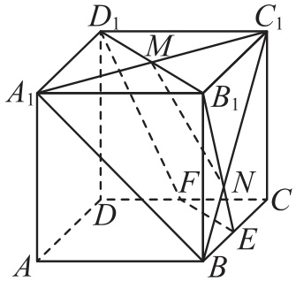

由 $EF//B_{1}D_{1}$，即 $E$， $F$， $B_{1}$， $D_{1}$ 四点共面，

由 $P$ 是线段 $A_{1}B$ 上的动点，当 $P$ 重合于 $A_{1}$ 或 $B$ 时， $C_{1}A_{1}$， $C_{1}B$ 与平面 $D_{1}EF$ 的交点分别为 $M$， $N$，连接 $MN$,即 $Q$ 的轨迹为线段 $MN$，

由棱长为 $3\sqrt{2}$，得 $MC_{1}=\frac{1}{2}A_{1}C_{1}=3$， $BC_{1}=6$，

又 $BE//B_{1}C_{1}$,所以 $\frac{BN}{NC_{1}}=\frac{BE}{B_{1}C_{1}}=\frac{1}{2}$，则 $NC_{1}=\frac{2}{3}BC_{1}=4$，

由 $A_{1}B=BC_{1}=A_{1}C_{1}$，得 $∠A_{1}C_{1}B={60}^{∘}$，

则在 $△MNC_{1}$ 中，

$MN=\sqrt{MC_{1}^{2}+NC_{1}^{2}−2MC_{1}⋅NC_{1}⋅cos∠A_{1}C_{1}B}=\sqrt{9+16−2×3×4×\frac{1}{2}}=\sqrt{13}$.

##### **以棱台为载体条件变式**

2. [2024·福州模拟]已知正三棱台 $ABC−A_{1}B_{1}C_{1}$ 的上、下底面边长分别为1和3，侧棱长为2，以下底面顶点 $A$ 为球心， $\sqrt{7}$ 为半径的球面与侧面 $BCC_{1}B_{1}$ 的交线长为 $\frac{2π}{3}$.

[解析]将正三棱台 $ABC−A_{1}B_{1}C_{1}$ 补形成正棱锥 $D−ABC$，如图1，

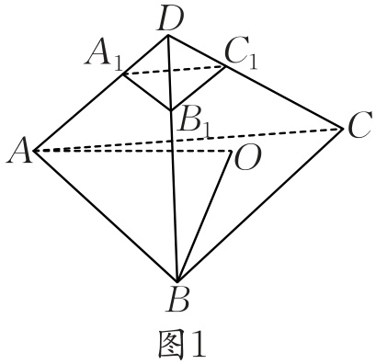

由 $B_{1}C_{1}//BC$，得 $\frac{DB_{1}}{DB}=\frac{B_{1}C_{1}}{BC}=\frac{1}{3}$，而 $BB_{1}=2$，则 $DB=3$，即 $△BCD$ 为正三角形，三棱锥 $D−ABC$ 为正四面体，令正 $△BCD$ 的中心为 $O$，连接 $AO$, $BO$，因为 $AO⊥$ 平面 $BCC_{1}B_{1}$， $BO=\frac{2}{3}BCsin\frac{π}{3}=\sqrt{3}$，

所以 $AO=\sqrt{AB^{2}−BO^{2}}=\sqrt{3^{2}−{\left(\sqrt{3}\right)}^{2}}=\sqrt{6}$，又球的半径为 $\sqrt{7}$，

所以这个球面截平面 $BCC_{1}B_{1}$ 所得截面圆是以 $O$ 为圆心， $r=\sqrt{{\left(\sqrt{7}\right)}^{2}−{\left(\sqrt{6}\right)}^{2}}=1$ 为半径的圆，

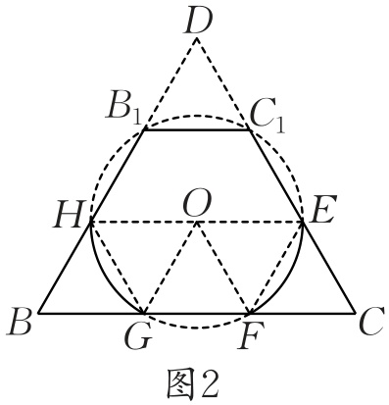

如图2，在正三角形 $BCD$ 中，分别取 $BB_{1}$, $CC_{1}$ 的中点 $H$, $E$，取 $BC$ 的三等分点 $G$, $F$，连接 $HG$, $EF$，

显然 $\frac{BH}{BD}=\frac{1}{3}=\frac{BG}{BC}$，即 $GH//CD$, $GH=\frac{1}{3}CD=1$，同理， $EF=1$，即 $B_{1}C_{1}=C_{1}E=EF=FG=GH=HB_{1}=1$，

因为 $△BGH$ 是正三角形，

所以 $∠GHB_{1}=∠HGF=\frac{2π}{3}$，

同理， $∠GFE=∠FEC_{1}=\frac{2π}{3}$，

而 $∠C_{1}B_{1}H=∠EC_{1}B_{1}=\frac{2π}{3}$，

故六边形 $B_{1}C_{1}EFGH$ 是正六边形，其外接球的半径为1，点 $B_{1}$, $C_{1}$, $E$, $F$, $G$, $H$ 在此球面截平面 $BCC_{1}B_{1}$ 所得截面小圆上，连接 $OE$, $OF$, $OG$, $OH$，则 $∠EOF=∠GOH=\frac{π}{3}$，此球面与侧面 $BCC_{1}B_{1}$ 的交线为图中的两段圆弧（实线），所以交线长度为 $2×\frac{π}{3}×1=\frac{2π}{3}$.

##### **以正四棱柱为载体条件变式**

3. [2024·南通模拟]在正四棱柱 $ABCD−A_{1}B_{1}C_{1}D_{1}$ 中， $AB=2$, $AA_{1}=3$， $M$ 是 $A_{1}D_{1}$ 的中点，点 $N$ 在棱 $CC_{1}$ 上， $CN=2NC_{1}$，则平面 $AMN$ 与侧面 $BB_{1}C_{1}C$ 的交线长为 $\frac{2\sqrt{10}}{3}$.

[解析]如图，分别取 $BC$, $B_{1}C_{1}$ 的中点 $H$, $Q$，连接 $BQ$, $C_{1}H$，则 $AM//BQ//C_{1}H$,且 $AM=BQ=C_{1}H$，

在平面 $BB_{1}C_{1}C$ 中，过点 $N$ 作 $NP//C_{1}H$ 交 $BC$ 于 $P$，则 $NP$ 为平面 $AMN$ 与侧面 $BB_{1}C_{1}C$ 的交线，且 $NP:C_{1}H=2:3$,

因为 $C_{1}H=\sqrt{CH^{2}+CC_{1}^{2}}=\sqrt{1^{2}+3^{2}}=\sqrt{10}$,所以 $NP=\frac{2\sqrt{10}}{3}$.

